如何使用职工医保家庭共济账户为家人代缴城乡居民医保费？攻略来啦→

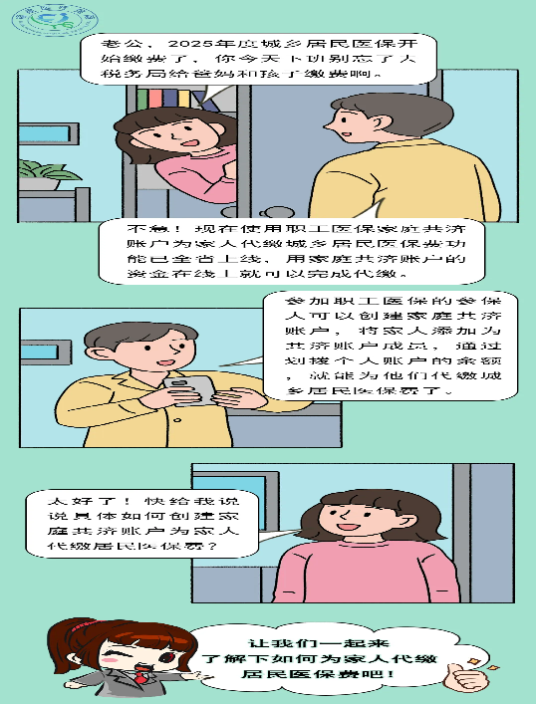

第一步：创建家庭共济账户并邀请新成员（已创建、邀请的，可跳过本步骤）
职工医保参保人可通过“闽政通APP-医保服务-家庭共济”或“福建医疗保障”微信/支付宝小程序-家庭共济，开通家庭共济功能，并邀请家庭成员加入。
操作方式请点击：如何使用家庭共济账户？攻略来啦
温馨提示：如被邀请人暂时无法进行人脸认证，您也可以将其加为家庭共济账户“临时成员”，这样您就可以为临时成员代缴居民医保费。但临时成员无法享受家庭共济账户里的其他服务。请尽快认证让其升级为正式的“家庭成员”。

第二步：代缴居民医保费
以“福建医疗保障”微信小程序为例，完成家庭共济成员邀请后，在业务经办栏目->点击【代缴城乡居民保费】->仔细阅读《办理须知》后，点击【发起申请】。选择需代缴的家庭成员，点击【去代缴】，按相关提示完成缴费操作。
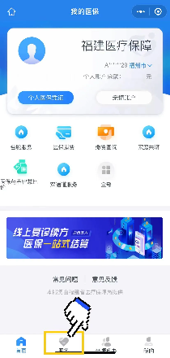

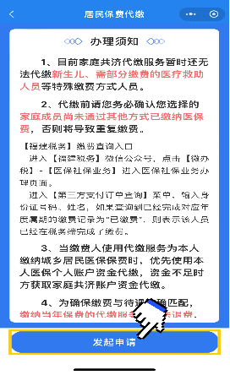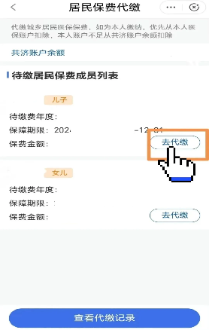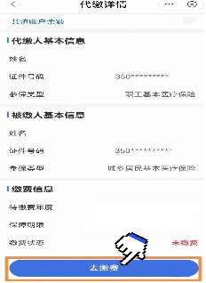

第三步：确认代缴成功
缴费后应返回业务经办栏目，点击【代缴城乡居民保费】->点击【查看代缴记录】查询是否代缴成功。
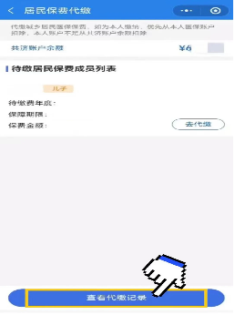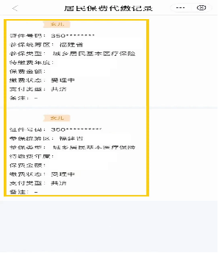

代缴须知：
1.目前家庭共济代缴服务暂时还无法代缴新生儿、定额资助参保的医疗救助对象等特殊缴费方式人员。
2.代缴前请您务必确认您选择的家庭成员尚未通过其他方式缴纳医保费，否则将导致重复缴费。
3.参保人代缴后无法立即查询是否缴费成功，需待税务部门完成批量扣款后，方可通过税务平台查询缴费状态，并申请打印发票或申请退费等常规操作。
4.待缴人员列表需1-2分钟显示，在此过程中请您不要关闭窗口，如关闭窗口后则需刷新再重新等待。

